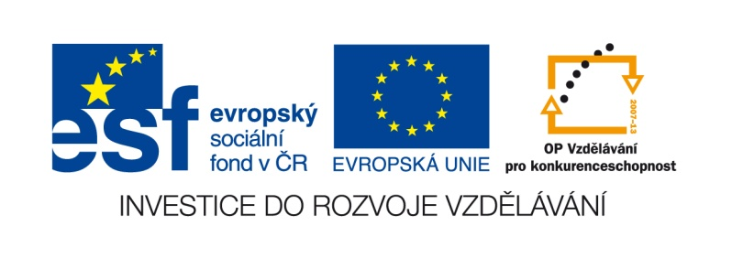

VY__III/2__INOVACE__128

Prvouka

Třídění odpadu

Anotace | Žák pracuje samostatně nebo s pomocí učitele. Žák si opakuje základní pravidla ochrany životního prostředí – třídění odpadu. Žák přemisťuje obrázky do správných kontejnerů, tvoří skupiny, vybarvuje. Pracovní list lze vytisknout.
Autor DUM | Mgr. Martina Cermanová
Datum vzniku DUM | 4. 11. 2012
Ročník a typ školy | 4. – 6. ročník Základní školy speciální
ŠVP | 321/10, Školní vzdělávací program pro základní vzdělávání Školou pro život
Vzdělávací oblast | Člověk a jeho svět
Vzdělávací obor | Člověk a jeho svět
Vyučovací předmět | Prvouka
Klíčová slova | Odpad, třídění, životní prostředí, kontejner, plast, sklo, papír
Očekávaný výstup | Žák s pomocí učitele dokáže dodržovat základní pravidla ochrany životního prostředí. Rozlišuje pojmy plast, sklo, papír.
Druh učebního materiálu | Pracovní list
Celková velikost | 2,75 MB
1. POJMENUJ PŘEDMĚTY V RÁMEČCÍCH A PŘIŘAĎ SPRÁVNÉ NÁZVY.
PLASTY
SKLO
PAPÍR



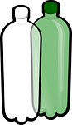
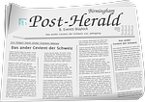
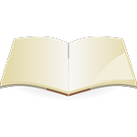

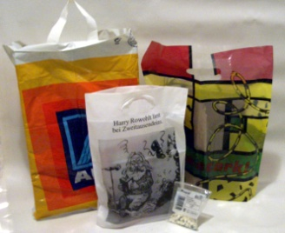


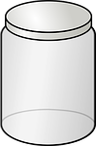
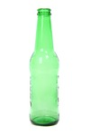

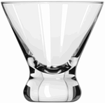
2. POMOŽ MILANOVI UKLIDIT ODPADKY.
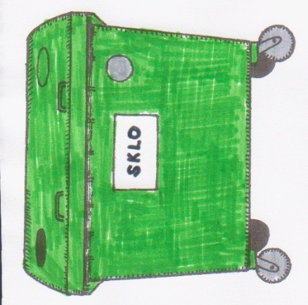
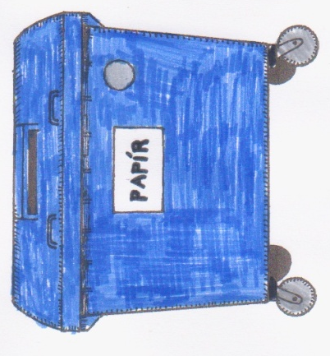
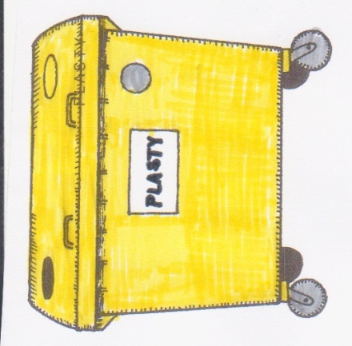

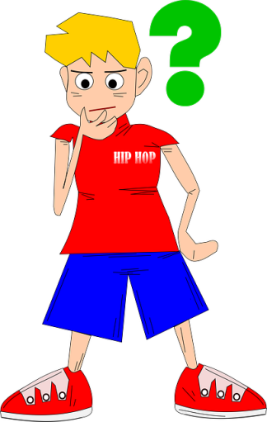

3. NEPOPLETL TO MILAN?
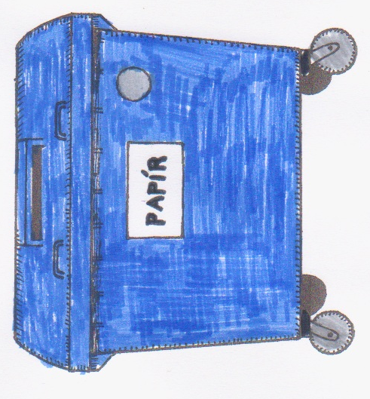
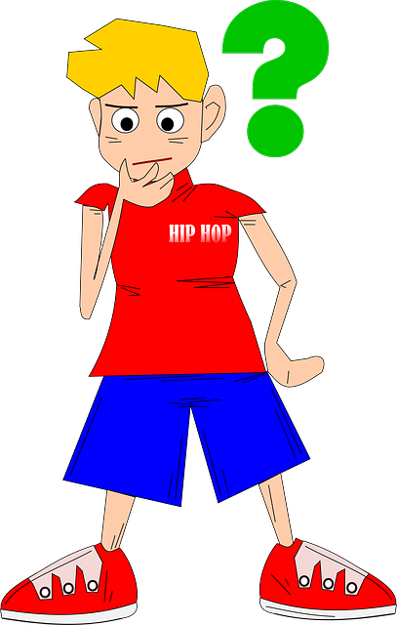

4. VYBARVI.
Nápověda – klikni na obrázek -nástroje obrázku - přebarvit – další varianty

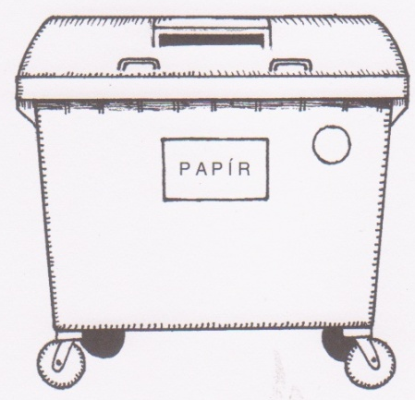
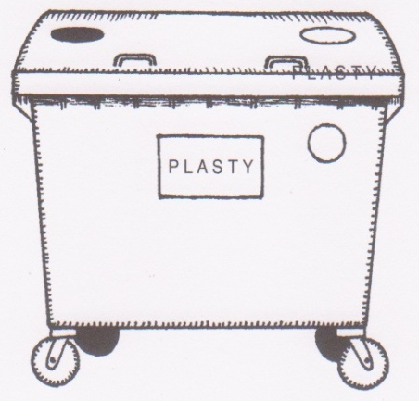
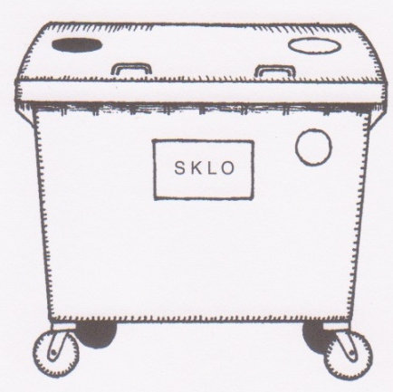

Použité zdroje:
AUTOR NEUVEDEN. pixabay.com [online]. [cit. 4.11.2012]. Dostupný na WWW: http://pixabay.com/cs/nov%C3%A9-pap%C3%ADr-noviny-pap%C3%ADry-tisk-37782/
AUTOR NEUVEDEN. pixabay.com [online]. [cit. 4.11.2012]. Dostupný na WWW: http://pixabay.com/cs/%C4%8Dern%C3%A1-box-obrys-otev%C5%99eno-karty-24547/
AUTOR NEUVEDEN. pixabay.com [online]. [cit. 4.11.2012]. Dostupný na WWW: http://pixabay.com/cs/%C4%8Dern%C3%A1-sklo-obrys-v%C3%BDkres-otev%C5%99eno-33417/
AUTOR NEUVEDEN. pixabay.com [online]. [cit. 4.11.2012]. Dostupný na WWW: http://pixabay.com/cs/star%C3%A9-ikona-pozn%C3%A1mka%3A-pap%C3%ADr-obrys-29822/
AUTOR NEUVEDEN. pixabay.com [online]. [cit. 4.11.2012]. Dostupný na WWW: http://pixabay.com/cs/potraviny-%C5%A1%C5%A5%C3%A1va-l%C3%A1hev-koks-drink-33601/
AUTOR NEUVEDEN. pixabay.com [online]. [cit. 4.11.2012]. Dostupný na WWW: http://pixabay.com/cs/alkohol-pivo-l%C3%A1hev-%C4%8Dist%C3%BD-15883/
AUTOR NEUVEDEN. pixabay.com [online]. [cit. 4.11.2012]. Dostupný na WWW: http://pixabay.com/cs/sklo-pr%C3%A1zdn%C3%BD-zdarma-pit%C3%AD-drink-35484/
SIMMS, Tim. wikipedia.org [online]. [cit. 4.11.2012]. Dostupný pod licencí Creative Commons CC BY-SA 3.0 na WWW: http://cs.wikipedia.org/wiki/Soubor:Plastiktueten.jpg
AUTOR NEUVEDEN. clker.com [online]. [cit. 4.11.2012]. Dostupný na WWW: http://www.clker.com/clipart-yogurt--1.html
AUTOR NEUVEDEN. pixabay.com [online]. [cit. 6.11.2012]. Dostupný na WWW: http://pixabay.com/cs/%C4%8Derven%C3%A1-student-mark-chlapec-32379/
JOHNOVÁ, Jana; KUCHTOVÁ, Věra; VÁGOVÁ, Mária. Můj svět a pohádka - pracovní listy. Liberec: Dialog, 2007, ISBN 978-80-86761-58-9.

